ЛЕКЦІЯ 8. Теоретичні засади екологічної сертифікації

План

1. Сутність, об'єкти, суб'єкти та мета екологічної сертифікації.
2. Завдання, принципи та функції екологічної сертифікації.
3. Системи сертифікації.

Сутність, об'єкти, суб'єкти та мета екологічної сертифікації

Важливим інструментом екологічного менеджменту є екологічна сертифікація.
Екологічна сертифікація (франц. certificficat, від лат. certus – правильний і facio – роблю) – встановлення і документальне підтвердження уповноваженим органом цілковитої відповідності певного екологічного об'єкта, процесу тощо визначеним параметрам щодо його якості.
Об'єктами екологічної сертифікації є організація і функціонування систем екологічної сертифікації, оцінювання якості продукції, поводження з відходами виробництва і споживання, системи екологічного менеджменту та якості, окремі території, лісові масиви, екологічно чиста продукція.
Суб'єктами екологічної сертифікації є органи і організації, яким держава надає право здійснювати повноваження щодо перевірки відповідності сертифікованої продукції передбаченим вимогам (в Україні, наприклад, еколого-медичне, науково- виробниче підприємство «Екомедсервіс», УкрСЕПРО та ін.) [15].
Мета екологічної сертифікації полягає у створенні умов для успішної діяльності підприємств на єдиному товарному ринку, сприянні участі в міжнародній торгівлі, економічній і науково-технічній співпраці, наданні споживачам якісної продукції, контролюванні безпеки продукції для довкілля, людини, майна, підтвердженні показників якості продукції (що декларуються), сертифікації екологічного менеджменту підприємства та систем менеджменту якості тощо.

Сертифікація за екологічними вимогами покликана забезпечити впровадження екологічно безпечних виробництв, влаштувань; реалізацію екологічних вимог природоохоронного законодавства при веденні господарської діяльності; дотримання вимог екологічної безпеки та попередження забруднення оточуючого середовища при розміщенні, переробленні, захороненні відходів та інших видах діяльності; попередження ввезення в країну екологічно шкідливої продукції, відходів, технологій, послуг; співпрацю та інтеграцію з іншими країнами в різних галузях діяльності.
Стандартизація об'єктів довкілля спрямована на досягнення оптимального впорядкування положень, методик, значень гранично допустимих концентрацій речовин та інших об'єктів стандартизації для загального і багаторазового використання. Сертифікація розглядається як перевірка на відповідність чинним нормативам (стандартам).
Процедури стандартизації і сертифікації використовуються в екології та екологічному менеджменті у взаємозв'язку для з'ясування відповідності чинним нормам, правилам, стандартам, значенням і параметрам якості продукції, процедурам з розроблення систем інтегрованих систем менеджменту тощо.

Завдання, принципи та функції екологічної сертифікації

Сфери впровадження екологічної сертифікації наглядно подано на рисунку 8.1. Система української сертифікації набуває зрілості й реально готує українського виробника до нелегкого входження в конкурентне середовище XXI століття. Як справедливо констатують фахівці, екологічна сертифікація вводиться в дію з метою забезпечення нормативно-технічного і правового регулювання екологічної безпеки. Вона стандартизує (встановлює) вимоги екологічної безпеки на виробництво, розподіл, обмін, споживання за всіма видами продукції, процесів, робіт, послуг, включених у сертифікаційні рамки.

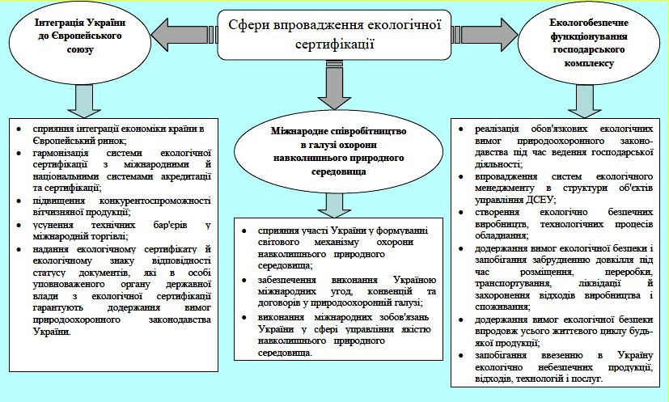
59

Рисунок 8.1 – Основні сфери впровадження екологічної сертифікації

До переліку основних завдань системи екологічної сертифікації можна віднести: захист споживачів від придбання товарів (робіт, послуг), небезпечних для життя, здоров'я і майна або тих, що справляють шкідливий вплив на навколишнє природне середовище в процесі їх використання чи утилізації; підвищення конкурентоспроможності вітчизняної продукції, сприяння експорту, контроль за безпекою виробників і підприємств для навколишнього середовища тощо (рисунок 8.2).
Система сертифікації набуває особливого значення в умовах фінансової кризи. Використання системи екологічної сертифікації та ліцензування створюють підґрунтя для розвитку нових напрямків економічної діяльності в галузі природокористування, таких як екологічний маркетинг, екологічний менеджмент та екологічний аудит.
Безперечно, що сертифікація дає суспільству цінні економічні й соціальні переваги. Вони включають ефективний та економічний контроль аспектів санітарії і безпеки місцевих та імпортних товарів, забезпечення якості державних закупівель, загальної економії завдяки одноразовому випробуванню продуктів і високій репутації національних продуктів на експортних ринках.
Значною мірою впровадження екологічної сертифікації це можливість не тільки поліпшити якість навколишнього середовища, а також надання можливості виробникам товарів підвищити конкурентоспроможність українських товарів на світовому ринку, та надання споживачам права вибору екологічно чистої продукції.
Отже, за останнім визначенням екологічна сертифікація – це регулятивний механізм системи екологічного управління, який підтверджує відповідність продукції, процесу, послуги, а також стану довкілля вимогам екологічних стандартів та надає значні соціально-економічні переваги в контексті забезпечення конкурентоспроможності вітчизняних підприємств на принципах домінування екологічних пріоритетів.

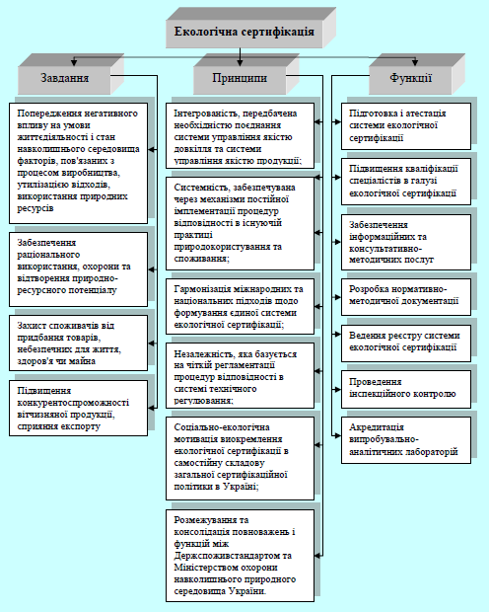

Рисунок 8.2 – Завдання, принципи та функції екологічної сертифікації

Передумовами впровадження екологічної сертифікації в Україні є:
- погіршення якості навколишнього природного середовища;

- існуючий законодавчо-нормативний базис, який визначає рівень розвитку національної системи екологічної сертифікації;
- вимоги міжнародних інститутів (зокрема СОТ) стосовно якості продукції та довкілля;
- ступінь загрози внаслідок недотримання вимог екологічної та продовольчої безпеки, поширення ГМО тощо;
- реалізація принципів чистого виробництва.
Об'єктами обов'язкової екологічної сертифікації є: екологічно небезпечна продукція, технології, виробництва; системи екологічного управління на виробництвах, пов'язаних із випуском екологічно небезпечної продукції; діяльність у сфері поводження з відходами.

Системи сертифікації

У процесі становлення сертифікації було розроблено кілька типів її систем. УкрСЕПРО передбачає обов'язкову і добровільну сертифікацію продукції та систем якості.
Обов'язкова сертифікація продукції (систем якості) проводиться на відповідність обов'язковим вимогам законодавчих актів та національних нормативних документів, міжнародних та національних стандартів інших держав, що чинні в Україні.
Добровільна сертифікація продукції проводиться на відповідність вимогам, що не віднесені до обов'язкових, при цьому сертифікація на відповідність усім обов'язковим вимогам, якщо вони встановлені для цієї продукції, проводиться обов'язково.
У більшості офіційних програм сертифікації використані системи сертифікації третьою стороною, які полягають у тому, що перевірка на відповідність здійснюється незалежною від виробника і споживача (третьою) стороною. Така сертифікація забезпечує неупереджене судження, яке підтверджує відповідність стандартам або технічним умовам. Фахівці вважають сертифікацію третьою стороною надійним інструментом, що допомагає їм виконувати свої функції у сферах охорони життя і здоров'я людей, захисту майна, навколишнього середовища тощо. До такої сертифікації виробник чи

постачальник продукції має вдаватися самостійно і усвідомлено. Вона потребує встановлення ділових відносин ще при проектуванні, виробництві і розподілі продукції.
Щоб погодитися на це, постачальник має бути впевненим, що прибутки від співучасті переважатимуть обмеження і вкладені кошти. Прибутки виробникам, що вдалися до системи сертифікації, може забезпечити подальше визнання продукції на ринку, надання споживачами переваг саме сертифікованому товару. Сертифікація впливає також на зростання ефективності у всіх галузях промисловості, якщо її практикують на національному і міжнародному рівнях.
Обов'язком органу сертифікації є нагляд за використанням його імені або знаку тільки на продукції, яка вироблена в умовах системи сертифікації, що гарантує високий рівень якості та відповідності стандартам.
Система сертифікації третьою стороною передбачає:
- залучення відповідного органу сертифікації;
- застосування придатного механізму контролю (договір);
- виконання технічних вимог (умов);
- застосування системи сертифікації та специфічних правил;
- перше оглядове відвідування підприємства;
- застосування придатних випробувань і програм нагляду;
- рішення щодо відповідності;
- розроблення додаткових програм повторного нагляду;
- впровадження сертифікатів або знаків відповідності;
- публікації повідомлень про результати сертифікації;
- апеляції [20].
Постачальник обирає тип системи сертифікації з огляду на цілі, які він перед собою ставить; як правило, це визнання продукції на ринку різними групами споживачів: покупцями, урядовими органами та ін. Кожна з цих груп, у свою чергу, керується власними потребами, які має задовольнити сертифікована продукція.
У разі, коли всі одиниці продукції ідентичні за конструкцією, монтажем, а для їх виготовлення використані матеріали з однаковими характеристиками, використовують випробування типу, яке полягає у вибірковому випробуванні за визначеним методом, щоб підтвердити відповідність моделі,

стандарту, технічним умовам. Цей метод є найкоротшою формою незалежної сертифікації продукції з точки зору виробника і органу сертифікації.
Якщо продукція сконструйована і виготовлена за індивідуальними проектами, то вона підпадає під програму, за якої кожна одиниця продукції обстежується і випробовується окремо.
Усі органи з сертифікації повинні мати обладнання і контрольні прилади, потрібні для проведення випробувань і перевірок, або мати доступ до таких засобів і гарантувати, що випробовування, перевірку і сертифікацію проводять кваліфіковані компетентні спеціалісти. Загальні вимоги, яким повинен відповідати орган із сертифікації, наведені в Настановах ІSО/ІЕС 60. За їх дотриманням слідкують акредитаційні лабораторії.

Контрольні питання

1 Розкрити сутність поняття екологічна сертифікація. 2 Що виступає об'єктами екологічної сертифікації?
3 Що є об'єктами обов'язкової екологічної сертифікації? 4 Хто виступає суб'єктами екологічної сертифікації?
- Яка мета екологічної сертифікації?
- Висвітлити основні сфери впровадження екологічної сертифікації.
- Назвати принципи екологічної сертифікації.
- Як класифікують міжнародні норми і правила в галузі екологічної сертифікації?
- Розкрити сутність механізму акредитації органів, які пропонують послуги із сертифікації.
- Розкрити сутність обов'язкової та добровільної сертифікації.
- Охарактеризувати системи сертифікації третьою стороною.

